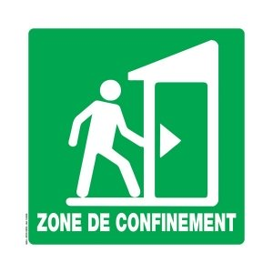 | Scénario 1 (Ecole)  Confinement

Scénario :

Au cours de la récréation, le directeur de l’école est averti qu’un évènement extérieur se déroulant à quelques kilomètres nécessite de mettre les élèves en confinement dans l’école. (Risque de nuage toxique lié à un attentat)

Remarque : faire mettre des gilets ou chasubles ou brassards au(x) responsable

Phase 1 : Déclencher l’alerte

QUI ? Le directeur de l’école

Comment ? Par les moyens identifiés en amont

Phase 2 : Confinement (risque de nuage toxique)

Où ?

Retour dans la salle de classe avec son enseignant (A privilégier pour permettre la libre circulation dans le bâtiment)

Durée ?

25’ à 30’ pour un premier exercice : A adapter en fonction de votre niveau de préparation pour tester le comportement des élèves et mettre en place toutes les organisations nécessaires au bon déroulement du confinement. (Voir guide PPMS)

Phase 3 : Fin de l’événement

Les autorités contactent le directeur de l’école pour l’informer qu’il y a eu un lever de doute sur le risque signalé.

Faire l’appel des élèves avant de sortir de la classe.

Phase 4 : Fin de l’exercice

Le directeur ou son représentant signale la fin de l’exercice et donne l’ordre de reprendre les activités normales de la journée.

Phase 5 : RETEX
Le directeur fait faire un retour d’expérience « à chaud » à la communauté éducative avec une demande de remontées d’informations sur trois points positifs et trois axes d’amélioration.
Un temps de parole sera organisé avec les élèves sur leur compréhension de l’exercice
La même chose sera organisée une semaine plus tard (un retour d’expérience à froid) avec les mêmes modalités.

